# 8.1 Idrættens mangfoldighed og idrætskultur

* [IDRÆT, INDUSTRIALISERING OG ARBEJDERKLASSE](https://grundbogiidraetc.systime.dk/?id=136#c577)
* [IDRÆT, KRIG OG NATIONAL SELVBEVIDSTHED](https://grundbogiidraetc.systime.dk/?id=136#c579)
* [IDRÆT, DET SENMORDERNE SAMFUND OG INDIVIDUALISME](https://grundbogiidraetc.systime.dk/?id=136#c585)

I Danmark er idrætslig udfoldelse og fysisk aktivitet ganske udbredt i befolkningen og dyrkes i mange forskellige sammenhænge. De fleste discipliner har deres oprindelse i udlandet, og det betyder, at vi har et **mangfoldigt idrætsbillede**, som afspejler forskellige kulturelle og sociale baggrunde.

](https://grundbogiidraetc.systime.dk/fileadmin/_processed_/c/d/csm_020110429-111812-6_dg_108788_98ce113cca.jpg)

Parkour

*Parkour er et eksempel på en af de uorganiserede idrætsdiscipliner, der i de sidste årtier er vundet frem. Her træner unge i Jiyo Parken i Ørestaden.*

Esben Zøllner Olesen/Ritzau Scanpix

](https://grundbogiidraetc.systime.dk/fileadmin/_processed_/e/f/csm_s115_d6ede870e3.png)

Landskamp

*Fodboldlandskamp mellem Danmark og Norge i Københavns Idrætspark i 1937.*

Holger Damgaard/Ritzau Scanpix

Historisk set er idræt i Danmark overvejende blevet dyrket i foreninger, hvilket discipliner som gymnastik, atletik, badminton og fodbold er eksempler på. I de seneste årtier er idræt i kommercielle samt mere uorganiserede eller selvorganiserede rammer dog også blevet populært. Disse discipliner er ofte af individuel karakter, fx styrketræning, parkour, cykling og løb. Herudover er mange fysisk aktive, når de går ture, laver havearbejde, lufter hunden eller tager cyklen til skole eller på arbejde.

Der er i Danmark en lang og stolt tradition for at være organiseret i en idrætsforening. Ifølge tal fra Centralt ForeningsRegister er ca. en tredjedel af befolkningen organiseret i mindst én af landets **tre hovedorganisationer**: Danmarks Idrætsforbund (DIF), DGI (tidl. De Danske Gymnastik og Idrætsforeninger) og Dansk Firmaidrætsforbund (DFIF). Kendetegnende for disse organisationer er, at de er bygget på frivillighed, demokrati og interesseforpligtelse.

Idrættens discipliner voksede i løbet af 1800-tallet ud af forskellige bevægelser og med forskellige begrundelser. Det kan du læse mere om i kapitlet[Dansk idrætshistorie](https://grundbogiidraetc.systime.dk/index.php?id=135). Det hele var båret af en høj grad af frivillighed og engagement. Samlet blev disse bevægelser med tiden en integreret del af det moderne samfund og bidrog bl.a. med borgerlig dannelse, opdragelse til demokrati og viden om sundhedsadfærd. Samfundsmæssige forandringer, herunder befolkningsvækst, industrialisering og urbanisering, var med til at forme **idrætskulturen**.

**IDRÆT, INDUSTRIALISERING OG ARBEJDERKLASSE**DEL

Danmark oplevede i forbindelse med **industrialiseringen**i 1800-tallet en teknologisk, økonomisk og social fremgang. Idrætten var tidligere primært forbeholdt det finere borgerskab, hvor discipliner som gymnastik, atletik, roning, cricket og senere boldspillene tennis, volleyball og badminton var populære. Men i perioden mellem 1. og 2. Verdenskrig betød en række økonomiske kriser, at arbejderbevægelsens position i samfundet blev forandret.

Socialdemokratiet fik i 1924 regeringsmagten, og dermed fik **arbejderklassen**en stadig stærkere samfundsmæssig og politisk stilling, hvilket bl.a. førte til stigende indtægter og mere fritid. Der opstod et øget fokus på kulturlivet, og idrætslige udfoldelser vandt også indpas hos arbejderne. Idrætten opnåede således i årene omkring 1924 en legitimitet i den brede befolkning.

Sporten var i løbet af industrialiseringen kommet til fra England og blev en samlende faktor for arbejderne i byerne. Ikke som modsætning til den borgerlige idrætskultur, men som en aktivitet, folk fra arbejderklassen kunne deltage i. Sporten afspejlede med sit resultat- og konkurrenceorienterede fokus de kvaliteter, som var et fundament i det moderne samfund. Samtidig gav sporten plads til individuel udfoldelse. Noget, der passede godt ind i liberalismens grundprincipper.

Ordene idræt og sport bruges ofte synonymt. Mere præcist kan man dog sige, at idræt favner den brede legemskultur, mens der ofte sættes lighedstegn mellem sport og konkurrence.

**IDRÆT, KRIG OG NATIONAL SELVBEVIDSTHED**DEL

Med arbejderklassens forbedrede stilling i samfundet i perioden mellem 1. og 2. Verdenskrig fulgte også et øget fokus på breddeidrætten. Dette blev efter 2. Verdenskrig yderligere manifesteret, ved at Danmark i 1948 fik sin første tipslov, der gav en stor del af overskuddet fra tips til idrættens organisationer. I 1968 fulgte man dette op med en fritidslov, der gav kommunal støtte til idrætten. I takt med at kvinderne kom ud på arbejdsmarkedet, kom de langsomt til også at fylde mere i idrætsbilledet.

Du kan læse mere om kvindernes indmarch på idrætsscenen [her](https://grundbogiidraetc.systime.dk/fileadmin/indhold/Materiale_til_download/kvindernes_indmarch_p%C3%A5_idr%C3%A6tsscenen.pdf).

Sporten var efterhånden den dominerende idrætskultur i Danmark. Medlemstallet i idrætsforeningerne steg kraftigt (figur 8.1), og der blev bygget idrætshaller som afløser for de gamle og traditionelle gymnastiksale.

Gymnastikken var fortsat populær, men det var idrætslige discipliner med betoning af hurtighed, kraft, spænding og dramatik, som vandt frem. Særligt fodbold, men også det danskopfundne håndbold samt badminton oplevede stor popularitet. Senere slog discipliner som tennis og volleyball også for alvor igennem, mens traditionelle discipliner som cricket, boksning og roning gik tilbage.

[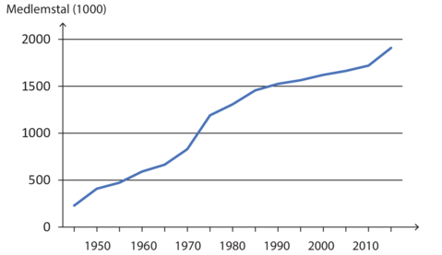](https://grundbogiidraetc.systime.dk/fileadmin/_processed_/1/7/csm_3_03_red_670ee1a9c1.png)

FIGUR 8.1.

*DIF’s medlemstal i perioden 1945-2016.*

dif.dk

Idrætten voksede i årtierne efter 2. Verdenskrig til en bevægelse, der blev udbredt til alle befolkningsgrupper. Idrætten blev langsomt men sikkert en del af vores **nationale selvbevidsthed**.

**IDRÆT, DET SENMORDERNE SAMFUND OG INDIVIDUALISME**DEL

Det senmoderne samfund er et samfundsvidenskabeligt begreb, der betegner den samfundstype, som begyndte at spire frem i 1970’erne. Det er bl.a. kendetegnet ved større fokus på individet, urbanisering, globalisering, nye familiestrukturer og ændrede kønsroller, ligesom it-revolutionen har stor indflydelse på vores forhold til information og på vores hverdag i det hele taget.

**Det senmoderne samfund**bød, som de foregående perioder, på en lang række ændringer af samfundet. Særligt fra 1970’erne og frem førte disse forandringer til en langt større grad af aftraditionalisering, individualisering, urbanisering og globalisering. En udvikling, der på ny ændrede idrætsbilledet.

Danmark fik i 1984 en lov til fremme af eliteidræt, og institutionen Team Danmark blev oprettet det følgende år med det formål at *”fremme eliteidræt på en social og samfundsmæssig forsvarlig vis”*. Og den første Folkeoplysningslov fra 1990 støttede bl.a. de kommunale idrætsforeninger med det formål at styrke den enkeltes evne og lyst til at tage ansvar for sit eget liv – samt lysten til at deltage aktivt i samfundet.

Langsomt blev de traditionelle fællesskaber i samfundet mindre betydningsfulde, og man bevægede sig mod en mere mangfoldig **individualisme**, hvor forskellige fællesskaber medvirkede til at dække behovet for sociale relationer. Den enkelte skulle i højere grad selv være identitetsskabende. I takt med dette voksede et nyt kropsideal og en øget kropsbevidsthed frem. Det kan du læse mere om i kapitlet [Sundhed og livsstil](https://grundbogiidraetc.systime.dk/index.php?id=137).

Siden 1964 har man undersøgt danskernes motionsvaner, og flere end nogensinde før er nu fysisk aktive og dyrker motion. Nye aktivitets- og organiseringsformer er blomstret frem som følge af en øget grad af individualisme. Idrættens mangfoldighed er blevet tydeligere end nogensinde før med introduktionen af discipliner som yoga, triatlon, crossfit, aerobic, parkour, crossløb, klatring, akrobatik, zumba, capoeira og mange, mange flere.

Det er dog ikke alene disciplinerne, som med tiden er blevet mere mangfoldige. Også formålet med den fysiske aktivitet har ændret sig.

Fra oprindeligt at have haft en dannende og opdragende funktion, over at være et demokratisk værktøj til at blive et middel til selvrealisering og identitetsskabelse.

# 8.2 Befolkningens idrætsvaner

Nye livsmønstre og ændrede arbejdsvaner har gennem de seneste årtier betydet en ændring i motionsvaner for mange danskere. Den informationsteknologiske udvikling betyder, at mange ikke længere er fysisk aktive i samme grad som tidligere, og manuelt arbejde er for de fleste blevet udskiftet med mere stillesiddende arbejde.

Men samtidig med at udviklingen kunne tyde på, at vi som samfund er blevet mindre aktive, så er der sket en eksplosiv vækst i den uorganiserede og kommercielle idræt (figur 8.2 og 8.3). Her er man ikke en del af et forpligtende fællesskab med et fast hold, tidspunkt og sted. Man kan med idrætter som fx løb, cykling, fitness, styrketræning og parkour i højere grad selv bestemme, hvordan, hvornår og hvor man vil dyrke sin idræt. Og det passer godt ind hos det enkelte individ i det senmoderne samfund. Væksten i den uorganiserede idræt tyder desuden på, at der er kommet en øget bevidsthed om betydningen af fysisk aktivitet. Tilslutningen til foreningsidrætten er ikke desto mindre stadig stor.

Det er særligt i gruppen af **børn og unge**(7-15 år), at foreningsidrætten er den dominerende organiseringsform (figur 8.4). Hele 86 % dyrker mindst én af deres aktiviteter i en forening. Samtidig betyder deltagelse i discipliner som svømning, dans og ridning, at der er sket en betydelig vækst fra 12 % i 2007 til 22 % i 2016 i privat organiseret idræt.

Hos de **voksne**er det ikke foreningsidrætten, men i stedet de selvor-ganiserede idrætslige aktiviteter, som fx vandring, løb og styrketræning, der er populære. Derudover er der sket en vækst inden for discipliner som yoga, crossfit og pilates, der ofte organiseres i privat regi.

[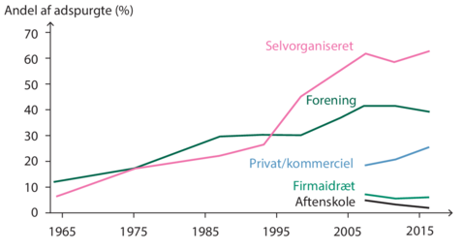](https://grundbogiidraetc.systime.dk/fileadmin/_processed_/f/0/csm_3_05_red_6578bb1288.png)

FIGUR 8.2

Selvorganiseret idræt er fortsat populært blandt voksne, mens privat organisering fortsætter sin fremgang.

Idrættens Analyseinstitut

[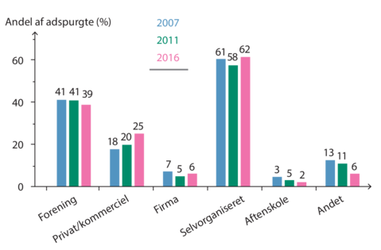](https://grundbogiidraetc.systime.dk/fileadmin/_processed_/7/0/csm_3_07_red_33a319a7c2.png)

FIGUR 8.3.

Udviklingen i organiseringsformer viser en ændring mod en mere uformel organisering af sport og motion.

Idrættens Analyseinstitut

[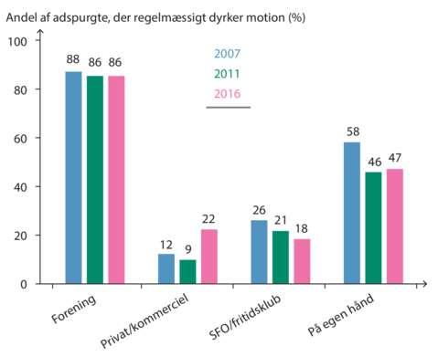](https://grundbogiidraetc.systime.dk/fileadmin/_processed_/e/7/csm_3_06_red_53d77bdfd6.png)

FIGUR 8.4.

Børn er fortsat mest aktive i foreningsidrætter.

Idrættens Analyseinstitut

Siden man første gang undersøgte danskernes motions- og sportsvaner i 1964, har man næsten kun oplevet vækst i idrætsdeltagelsen (figur 8.5). Blandt voksne danskere dyrker 61 % mindst én form for motion eller sport (tabel 8.1). En udvikling, der er hjulpet godt på vej af de senere års stigende politiske fokus på at formidle fordele ved fysisk aktivitet samt et øget ønske om at skabe gode muligheder og rammer for at dyrke disse aktiviteter. **Sundhedsstyrelsen**har hvert år siden 2003 gennemført en kampagne om fysisk aktivitet, der skal få en eller flere målgrupper til at bevæge sig mere.

[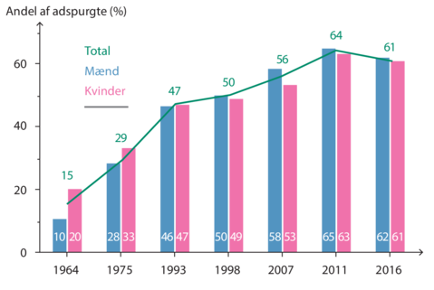](https://grundbogiidraetc.systime.dk/fileadmin/_processed_/b/3/csm_3_09_red_5e96f473f4.png)

FIGUR 8.5.

Udvikling i danskernes idrætsdeltagelse. I perioden 2011-2016 er der sket en mindre tilbagegang i idrætsdeltagelsen blandt voksne.

Idrættens Analyseinstitut

](https://grundbogiidraetc.systime.dk/fileadmin/_processed_/c/2/csm_Tabel_8_1_48bfecf5db.jpg)

TABEL 8.1.

Tabellen viser svarfordelinger på spørgsmålet ’Dyrker du normalt sport/motion?’, total og fordelt på køn og alder.

Idrættens Analyseinstitut

Noget kunne dog tyde på, at danskernes idrætsdeltagelse har toppet. For første gang oplever man et fald i idrætsdeltagelsen blandt voksne fra 64 % i 2011 til 61 % i 2016. Et relativt lille fald, selvom forskellene fra seneste undersøgelse i 2011 er statistisk signifikante. I sammenlignelige lande som Holland og England har der i de senere år også været tendens til stagnation. Det er derfor en samfundsmæssig udfordring at undgå yderligere frafald i befolkningens deltagelsesniveau.

Blandt de danskere, der angiver, at de dyrker mindst én form for sport eller motion, er styrketræning den mest populære aktivitet. Det gør sig særligt gældende blandt de 16-19-årige (52 %), hvor disciplinerne løb (43 %) og fodbold (26 %) også er populære. Som det fremgår af tabel 8.2 (side 123), varierer langt de fleste aktiviteters popularitet både mellem køn og alder.

Det er værd at bemærke, at de tre mest populære aktiviteter (styrketræning, løb og vandreture) alle er kendetegnede ved at være tidsmæssigt meget fleksible og derfor lette at planlægge. Det kan være svært at pege på en systematisk udvikling i forskellige typer af aktiviteter, men generelt er udviklingen præget af, at de populære aktiviteter bliver stadig større, mens de mindre populære aktiviteter stagnerer eller oplever tilbagegang. Det betyder dog ikke, at idrætsbilledet bliver mindre mangfoldigt. Klassiske idrætsdiscipliner udvikler sig i forskellige retninger – og skaber i nogle tilfælde nye nicher eller nye skud på stammen. Eksempler på dette ser man fx inden for løb (forhindringsløb, crossløb, ultraløb), gymnastik (akrobatik, trampolin, parkour) og dans (stomp, aerobic, zumba). Her har forskellige udviklingsretninger sikret en fortsat popularitet blandt forskellige målgrupper.

](https://grundbogiidraetc.systime.dk/fileadmin/_processed_/3/3/csm_03_04_dg_108788_707e155805.jpg)

Klatring

Klatring er et eksempel på idrættens mangfoldighed.

iStock

Denne tilpasningsevne har afgørende betydning i en (idrætslig) verden, der hele tiden er under udvikling. Nogle sociologer hævder, at idrætsdeltagelsen ofte udvikler sig på de velstillede og højtuddannede samfundssegmenters præmisser. Eksempelvis var løb tidligere primært en aktivitetsform, som personer med videregående uddannelser dyrkede. Men i takt med at løb er blevet udbredt i hele befolkningen, er nye nicher vundet frem. Der er en tendens til, at enkelte befolkningsgrupper forsøger at distancere sig fra normen ved at dyrke ekstremsport som fx triatlon, adventure-race, ultraløb og faldskærmsudspring.

Du kan læse mere om sociale forskelle i idrætsadfærd og sundhedstilstand [her](https://grundbogiidraetc.systime.dk/fileadmin/indhold/Materiale_til_download/sociale_forskelle_i_sundhedstilstand.pdf).

# 8.3 Udviklingen i befolkningens idrætsvaner

](https://grundbogiidraetc.systime.dk/fileadmin/_processed_/2/3/csm_side_122_527000372a.jpg)

Triatlon

Triatlon er en af de nye sportsgrene, som har udviklet sig på baggrund af andre discipliner.

Khan Tariq Mikkel/Ritzau Scanpix

Det kan være svært at finde en entydig forklaring på udviklingen i danskernes motions- og sportsvaner i de seneste årtier. Og det store spørgsmål er også, hvordan billedet vil se ud i fremtiden. Vil foreningsidrætten langsomt forsvinde, mens sport og motion i mere uformelle organisatoriske rammer vil tage over? Vil de forskellige idrætter fortsat udvikle sig og tilpasse sig befolkningens øgede krav om fleksibilitet og individualisme? Vil man fortsat opleve sociale forskelle i idrætsdeltagelsen? Hvilke initiativer kan man tage i brug for at appellere til den inaktive gruppe?

Fremtiden vil vise, hvad der sker, men i rapporten Danskernes idrætsvaner 2016 findes der en række overordnede teser, som hver især forsøger at forklare udviklingen:

**Livsfasetese:**Undersøgelser peger på, at menneskers idrætsvaner varierer på tværs af den enkeltes livsfaser. Der er ifølge denne tese forskellige ønsker og behov for sport og motion, alt efter om man er barn, er ung og under uddannelse, er familieorienteret, er karriereorienteret eller er trådt tilbage fra arbejdsmarkedet.

**Generationstese:**Undersøgelser peger på, at idrætsdeltagelsen og dens karakter er afhængig af den enkeltes alder. Mens unge traditionelt set har været meget aktive, så tyder de seneste tal på, at færre i denne gruppe dyrker motion og sport end tidligere. Samtidig stiger andelen af idrætsaktive ældre stadig.

**Tidsåndseffekter:**Den teknologiske udvikling samt den generelle udvikling i udbud og efterspørgsel af sport og motion har medvirket til at revolutionere det overordnede billede af motions- og sportsvaner. Samtidig viser undersøgelser, at udviklingen i Danmark griber ind i globale tendenser. I sammenlignelige lande som fx Holland og England ser man også en tendens til stagnation i den overordnede idrætsdeltagelse.

](https://grundbogiidraetc.systime.dk/fileadmin/_processed_/4/4/csm_Tabel_8_2_bf9cfa511b.jpg)

TABEL 8.2.

Udvalgte aktiviteter og deres popularitet i befolkningen. Tabellen viser andelen af alle voksne, der dyrker de forskellige aktiviteter. Total og fordelt på køn og alder i 2016.

Idrættens Analyseinstitut